Отчет по результатам
нагрузочного тестирования
Web Tours

Версия 1.0

Нижний Новгород, 2024 г.

Лист согласования

Организация/Должность | Ф.И.О. | Результат согласования | Подпись | Дата
Нагрузочное тестирование,  Инженер тестировщик | Владислав Куликов | В ожидании
Стажер нагрузочного тестирования | Дементьев Егор Васильевич | Согласован |  | 15.02.2024

История внесения изменений
Дата | Выпуск | Описание | Автор
15.02.2024 | 0.1 | Начальная версия | Дементьев Егор

Содержание

1 Назначение документа 5
2 Основные положения 6
2.1 Объект тестирования 6
2.2 Цели тестирования 6
2.3 Методика тестирования 6
2.4 Отступления от методики тестирования 6
2.5 Ограничения тестирования 6
3 Выводы 7
3.1 Общие выводы 7
3.2 Выводы по целям 7
4 Графики и таблицы 9
4.1 Тест поиска максимальной производительности 9
4.2 Тест подтверждения максимума 10

Назначение документа
Основная цель данного документа – предоставить обработанные и систематизированные результаты нагрузочного тестирования, описать отклонения при проведении тестирования от методики и ограничения тестирования.

Основные положения

Объект тестирования
В качестве тестируемой системы выступает «Web Tours». Система представляет собой имитацию сайта по бронированию авиабилетов. Система работает по схеме регистрация/вход в лк => поиск билета из точки вылета в точку прилета => резервирование билета => оформления и оплаты.

Цели тестирования
Инициирующие события:
Инициирующие события
Курс «Введение в Нагрузочное Тестирование».
Курс «Основы инструмента Micro Focus Load Runner».

Бизнес-цели:
- Проверка соответствия системы «Web Tours» целевым требованиям производительности.
Технические цели:
Цель
Определение максимальной и пиковой производительности системы
Подтверждение максимальной производительности системы
Выявление «узких мест»

Методика тестирования
Нагрузочное тестирование проводилось в соответствии с документом «Методика нагрузочного тестирования Web Tours» разработанным Дементьевым Егором Васильевичем и согласованным с Заказчиком (далее – Методика, методика тестирования).

Отступления от методики тестирования
Тест поиска максимальной производительности производился с уменьшенным значением пейсингов, из-за того, что при стандартных значениях не удалось определить максимум.

UC1_RegisterUser – пейсинг уменьшен с 39 до 32.
UC2_CheckMyTickets – пейсинг уменьшен с 48 до 25.
UC3_RemoveTicket – пейсинг уменьшен с 52 до 32.
UC4_SearchTickets – пейсинг уменьшен с 70 до 32.
UC5_BuyTicket – пейсинг уменьшен с 65 до 42.
UC6_Login – пейсинг уменьшен с 120 до 60.

Ограничения тестирования
1. Несоответствие конфигурации тестового и промышленного стенда.
2. Расположение генератора нагрузки на одном хосте с тестируемой системой, что может вызывать влияние на результаты тестирования.
3. Ограниченная возможность создания реалистичных сценариев тестирования из-за ограниченного доступа к реальным данным пользователей
4. Недоступность некоторых ключевых компонентов стенда для нагрузочного тестирования, в связи с ограничениями по безопасности и конфиденциальности данных.

Выводы

Общие выводы
Тест поиска максимальной производительности и тест подтверждения максимума были выполнены успешно. Согласно бизнес-целям тестирования:
- Система «Web Tours» соответствует целевым требованиям производительности.
- Определена максимальная производительность системы на уровне нагрузки 14604 операций в час, и 59631 запросов в час или 500% от уровня нагрузки.
- Определена пиковая производительность системы на уровне нагрузки 24342 операций в час или 824% от профиля.
- Критерием определения пиковой производительности является исчерпание ресурсов процессора, увеличение времени отклика на значения выше допустимых, уменьшения производительности при повышении нагрузки.
- Подтверждена максимальная производительность системы на уровне нагрузки 60512 запросов в час или 500% от уровня нагрузки промышленной среды.

Выводы по целям
Технические цели:
№ | Цель | Результат
1 | Определение максимальной и пиковой производительности Системы | Максимальная производительность составляет 14604 операций в час. Пиковая производительность составляет 24342 операций в час.
2 | Подтверждение максимальной производительности | Подтвержден максимум производительности при нагрузке в 14598 операций в час.
3 | Выявление «Узких мест» | Выявлено «узкое место» при переходе на четвертую ступень, связанное с резким уменьшением объема выделенной памяти для процесса

В результате проведения нагрузочных тестов можно сделать следующие выводы:

Определение максимальной и пиковой производительности Системы

Максимальная производительность системы «Web Tours» – 14604 операций в час.

Время отклика по операциям составляло от 0,77 секунды до 1,93 секунд, максимально допустимое время отклика по операциям – 2,5 секунд. Дольше всего выполняются следующие транзакции go_to_menu. При пиковой нагрузке на систему времена отклика вырастают до 5,146 секунд.

Пиковая производительность системы 24342 операций в час.
При выходе на нагрузку в 24342 операций в час. Система «Web Tours» перестала справляться с подаваемой нагрузкой: число обрабатываемых запросов не росло, произошло превышение требований к временам обработки следующих операций:

Имя транзакции | 90 percentile | Максимально допустимое время
go_to_flights | 4,533 | 2,5
go_to_menu | 5,046 | 2,5
go_to_my_tickets | 5,146 | 2,5
go_to_registrating_menu | 2,726 | 2,5
go_to_welcome_page | 4,757 | 2,5
login | 5,087 | 2,5
logout | 4,005 | 2,5
payment | 2,623 | 2,5
removing_ticket | 3,042 | 2,5

Средняя утилизация CPU на уровне максимальной производительности составила:

на серверах приложений:
Утилизация CPU серверов приложений составляла от 4.485% до 76.919% на ступени максимальной производительности, в среднем 17.957%

Средняя утилизация RAM на уровне максимальной производительности составила: 17,875%

Выявлено узкое место при переходе на четвертую ступень произошло сильное падение по графику “Private Bytes”, в результате которого количество выделенной памяти для процесса становится меньше. Это привело к увеличению “Privileged Time”, который представляет время, затраченное на операции, связанные с ядром, к увеличению “Interrupt Time” - процент от общего времени процессора, затрачиваемого на обработку прерываний – а также “Prosessor Time”, отражающего время, затраченное процессором компьютера на обработку задачи. Все это привело к увеличению “Page Faults/sec” - количества неудачных считываний страниц в секунду.
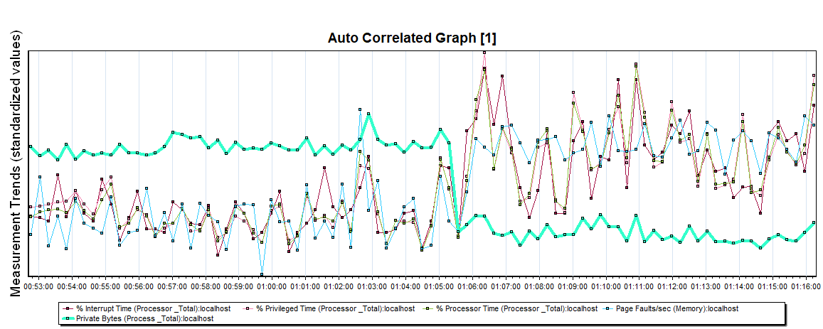

Подтверждение максимальной нагрузки

Максимальная производительность системы «Web Tours» подтверждена при нагрузке 14598 операций в час.

Времена отклика по операциям оставались стабильными на протяжении всего теста: от 0,53 секунды до 1,52 секунд, максимально допустимое время отклика по операциям 2,5 секунды.

Утилизация CPU была стабильна в течение теста, в среднем составила:

на серверах приложений – 14.026%,

Утилизация RAM была стабильна в течение теста, в среднем составила:

на серверах приложений – 15,375%,

Проблем во время теста не выявлено.

Графики и таблицы

Тест поиска максимальной производительности
Название транзакции | Профиль | Факт | Отклонение
go_to_welcome_page | 911 | 914 | 0,33%
login | 799 | 801 | 0,25%
go_to_flights | 542 | 546 | 0,73%
input_data_to_find_tickets | 482 | 459 | -5,01%
choose_ticket | 482 | 455 | -5,93%
payment | 257 | 258 | 0,39%
go_to_my_tickets | 429 | 427 | -0,47%
removing_ticket | 113 | 107 | -5,61%
logout | 514 | 507 | -1,38%
go_to_registrating_menu | 113 | 114 | 0,88%
registrating | 113 | 114 | 0,88%
go_to_menu | 113 | 113 | 0,00%

График 4.1 Количество пользователей.
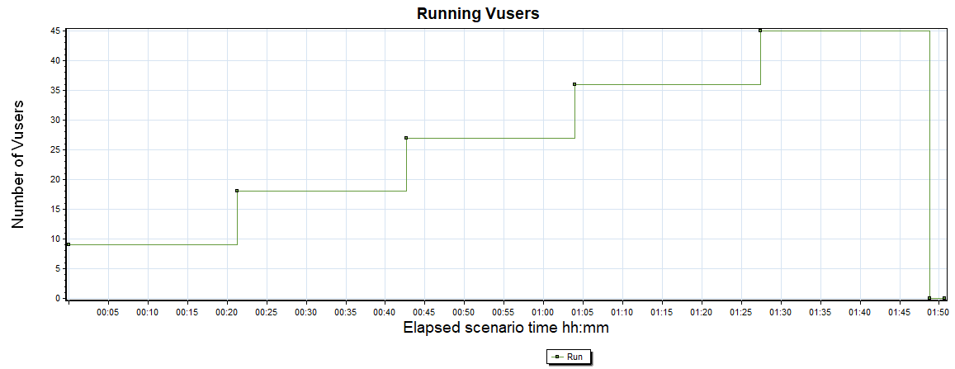

График 4.2 Времена отклика.
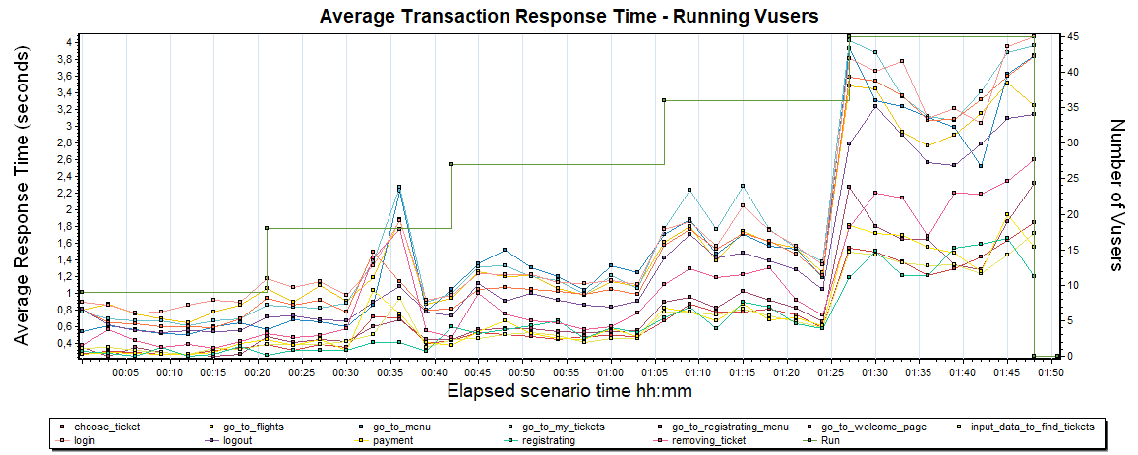

График 4.3 Transaction per second.
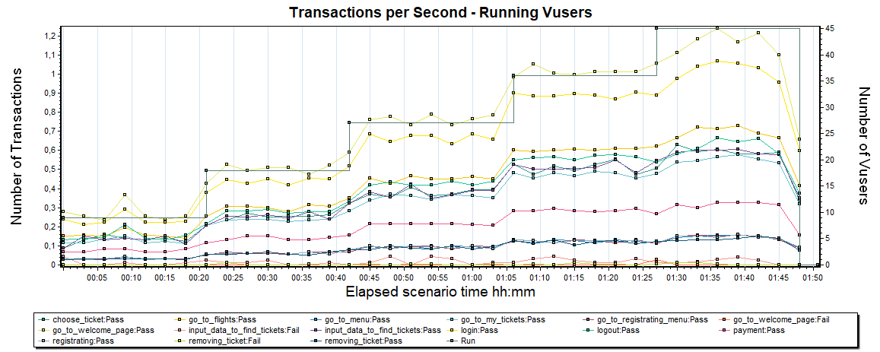

График 4.4 Hits per Second.
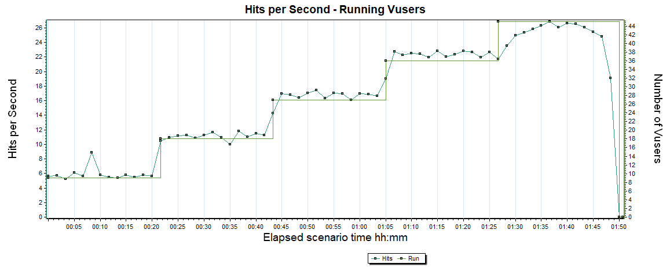

График 4.5 Утилизация CPU
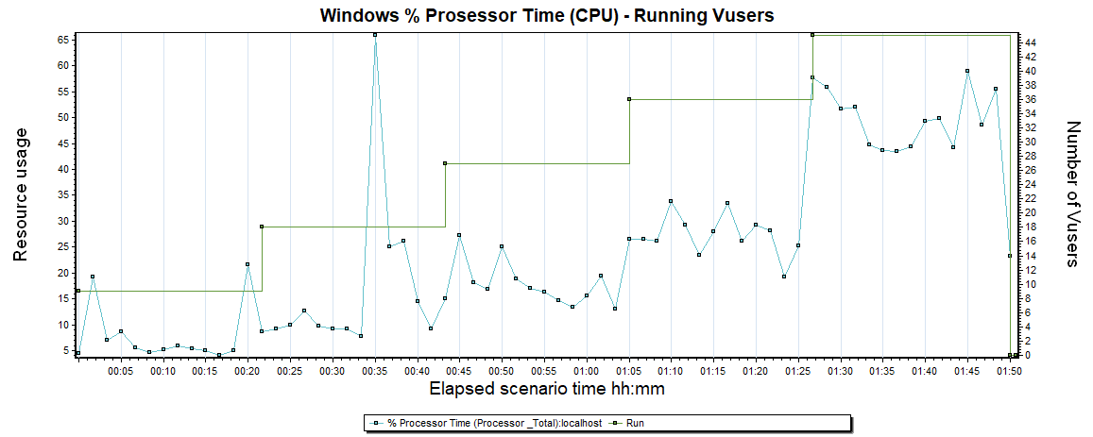

График 4.6 Утилизация RAM
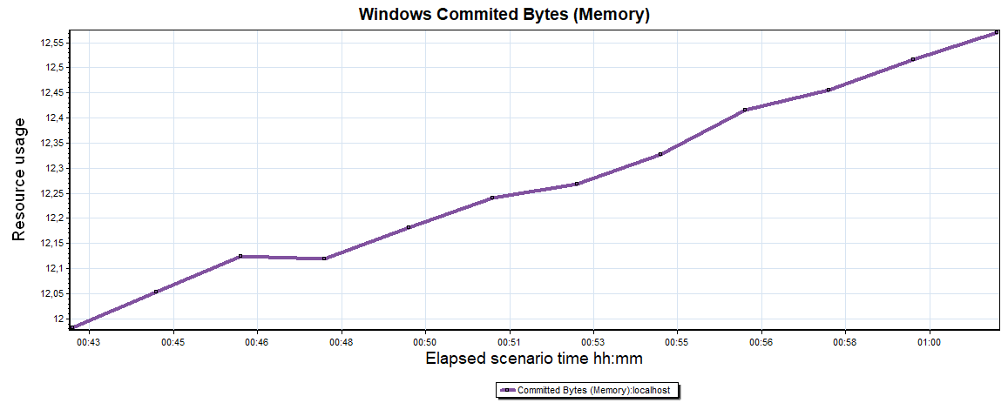

Тест подтверждения максимума

Имя транзакции | Количество операций по профилю | Количество успешных операций | Отклонение от профиля
go_to_welcome_page | 2733 | 2731 | -0,07%
login | 2396 | 2393 | -0,13%
go_to_flights | 1626 | 1627 | 0,06%
input_data_to_find_tickets | 1446 | 1381 | -4,71%
choose_ticket | 1446 | 1380 | -4,78%
payment | 771 | 772 | 0,13%
go_to_my_tickets | 1287 | 1286 | -0,08%
removing_ticket | 338 | 319 | -5,96%
logout | 1541 | 1524 | -1,12%
go_to_registrating_menu | 338 | 337 | -0,30%
registrating | 338 | 338 | 0,00%
go_to_menu | 338 | 338 | 0,00%

График 4.1 Количество пользователей.
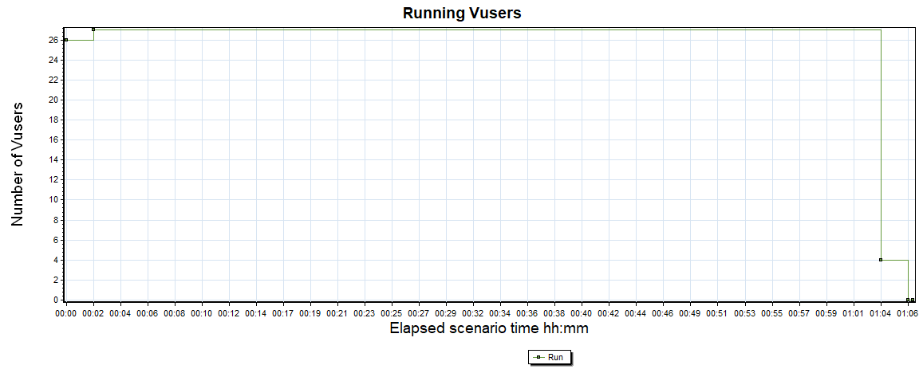

График 4.2 Времена отклика.
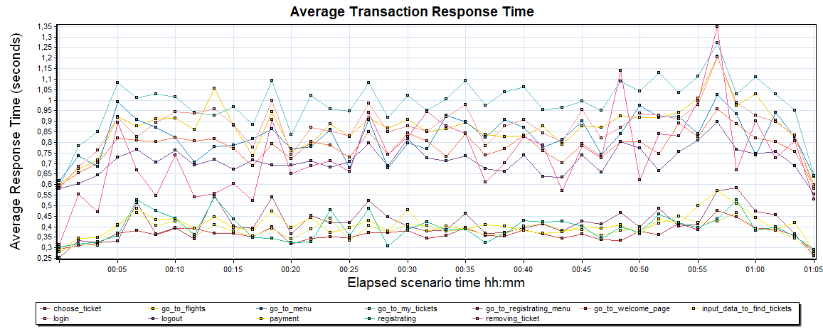
График 4.3 Transaction per second.
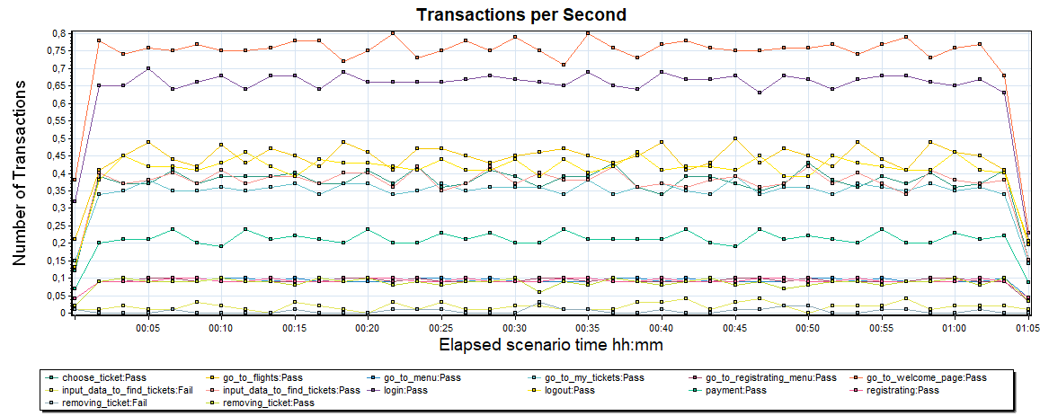

График 4.4 Hits per Second.
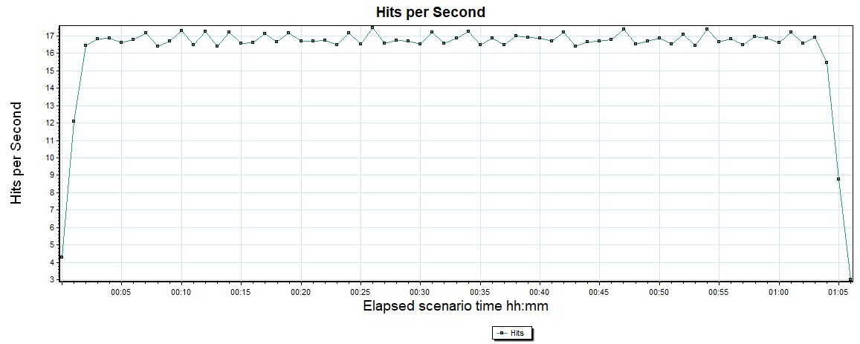

График 4.5 Утилизация CPU
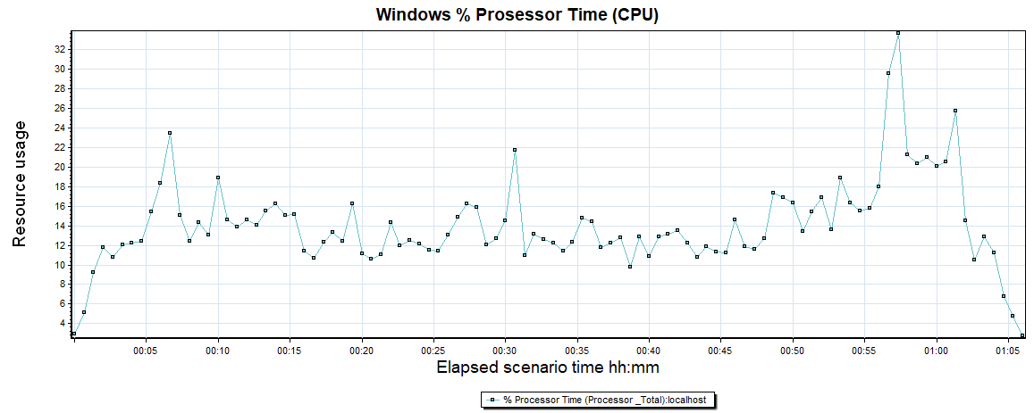

График 4.6 Утилизация RAM
